

**PLAN DE NEGOCIOS**

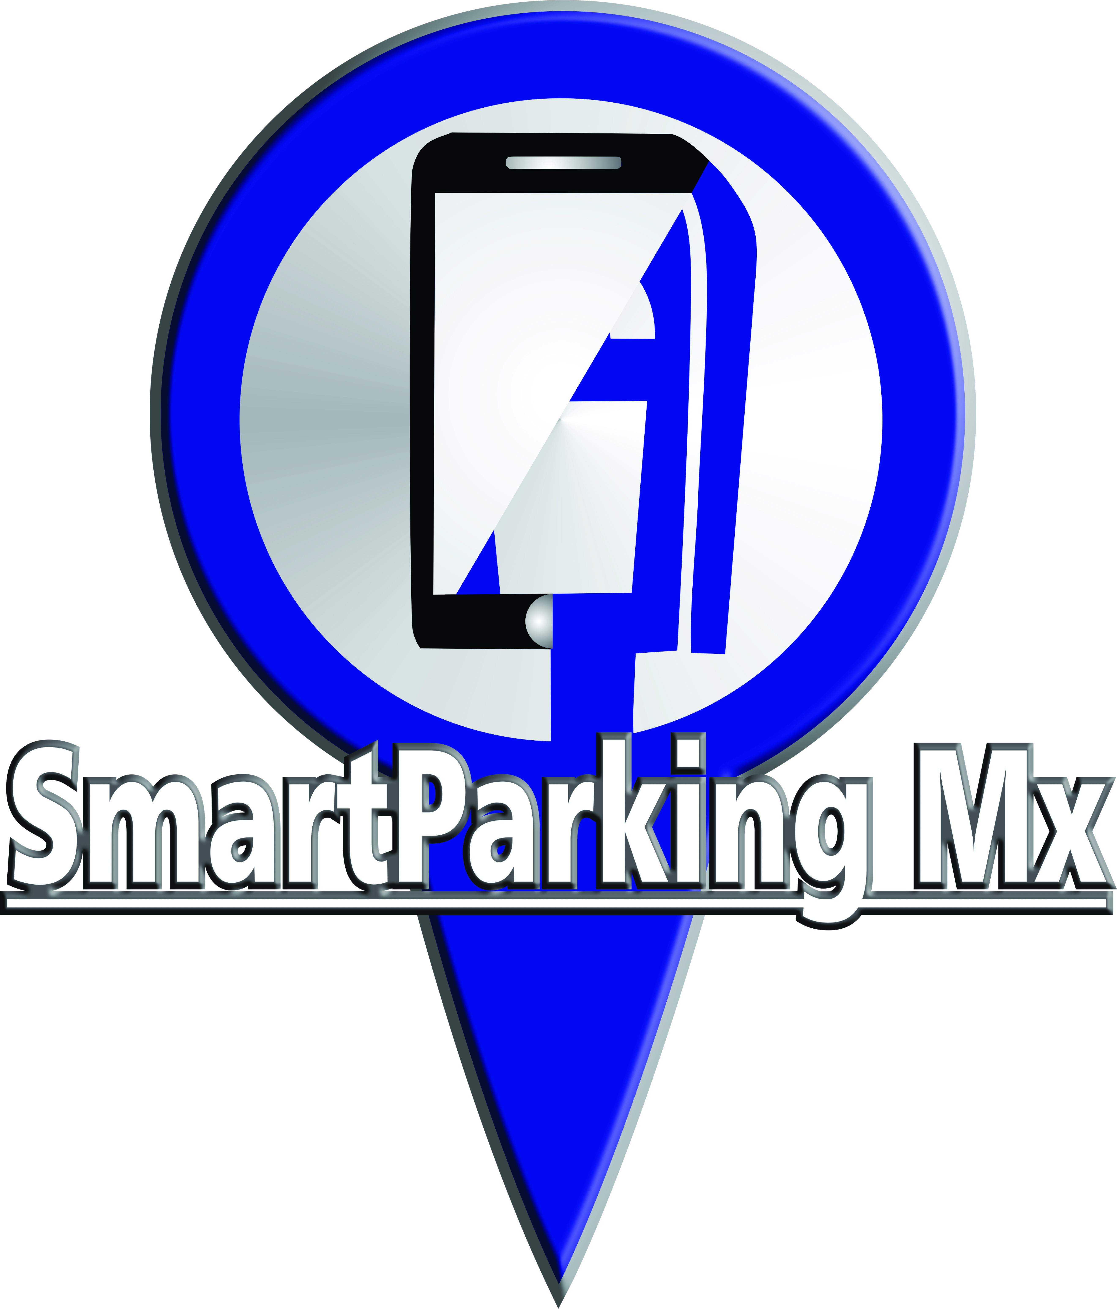

|  |  |  |  |
| --- | --- | --- | --- |
| Nombre del proyecto: | *Smart Parkin g MX* | | |
| Alias del proyecto: | *Smart_Parking_App* | | |
| Versión: | *2.0* | Fecha última modificación: | *25/09/2017* |

Contenido

Resumen Ejecutivo 2

Definición del Proyecto. 0

Smart Parking MX 0

Clientes 1

Análisis FODA Smart Parking MX 2

Involucrados en el proyecto 2

Misión 3

Visión 3

Objetivo general 3

Objetivos específicos 4

Estudio de mercado 4

Análisis de sector 4

Diferencia de otros productos y/o servicios. 6

Análisis de riesgo 7

Estrategia de comercialización 8

Estudio Técnico 9

Prototipo de parquímetro. 9

Estudio Financiero 20

Presupuesto de ingresos y egresos 21

# Resumen Ejecutivo

Smart Parking MX es un proyecto que se desarrolla para facilitar a usuarios y clientes la administración y uso de los parquímetros instalados en sus regiones, mediante el uso de una aplicación móvil los usuarios localicen, administren y controlen el tiempo que rentan de los espacios de estacionamiento en los parquímetros, y a los inspectores les permita administrar el uso de los parquímetros para ofrecer un buen servicio a los usuarios. También se busca ofrecer seguridad contra robo a los automovilistas cuando dejan su vehículo estacionado, implementando el uso de tecnología de sensores conectados al parquímetro y enlazados con el servidor de Smart Parking MX para poder notificar de manera rápida mediante la aplicación a los usuarios si su automóvil está siendo retirado del lugar antes de que se termine el tiempo rentado.

El funcionamiento de Smart Parking MX se desarrolla utilizando un enlace de red entre el parquímetro y un servidor web en donde se registraran los eventos que intervienen en el uso del parquímetro y la aplicación. Cada municipio contara con su propio software administrativo para el control del servicio ofrecido.

Una característica principal de Smart Parking MX es la implementación de los sensores para la detección del automóvil y de esta forma poder mostrar en la aplicación, a los usuarios, los espacios disponibles, ocupados, para discapacitados y próximos a ser liberados, y mostrar a inspectores quienes ocupan espacios cuando el tiempo de renta se ha vencido, de esta manera tengan una supervisión más rápida de la zona de parquímetros que les fue asignada.

Se presenta una opción de enlace de red con el uso de antenas para la comunicación entre el parquímetro y el servidor, mostrando una opción para poder realizar la comunicación y transferencia de los eventos registrados.

Una de las mejores opciones es utilizar las antenas Lite Beam M5, estas ofrecen un buen rendimiento en la transferencia de la señal debido a sus características, las cuales se describen más adelante. Para la comunicación entre estas antenas se utiliza una conexión punto a punto.

Aquí se muestra la definición del producto, donde se especifican las funciones y componentes que lo conforman.

Dando a conocer el motivo y ventajas de utilizar Smart Parking MX, se plantean las situaciones que se presentan para los automovilistas al momento de hacer uso de parquímetros y las soluciones que se ofrecen con el servicio del producto.

Se presenta una descripción del servicio y de la manera en que se lleva a cabo la promoción del producto a posibles clientes, también se muestra un análisis de las opciones que ya existen en el mercado y se muestra la diferencia entre ellas y Smart Parking MX.

Se habla sobre la inversión y el análisis económico mostrando el monto de recuperación en base a dos posibles perspectivas de inversión. Damos a conocer los riesgos que se pueden presentar en este proyecto y la forma de prevenirlo con el fin de dar un buen y mejor servicio a los usuarios.

Para realizar una demostración del funcionamiento de Smart Parking se trabaja en el desarrollo de un prototipo de parquímetro elaborado con materiales reciclados e implementando el uso de sistema, el cual está compuesto por una tarjeta rasberry Pi para el control de las funciones del parquímetro y en el enlace de red.

# Definición del Proyecto.

## Smart Parking MX

Smart Parking MX, es un proyecto pensado para facilitar la detección de los espacios de estacionamiento disponibles. Con la finalidad de brindar a los usuarios el servicio mediante dispositivos móviles, y permitiendo de esta forma otorgar comodidad a los automovilistas evitando que deban dar vueltas por la ciudad tratando de localizar un sitio libre para estacionar su vehículo, proporcionando la comodidad de poder ubicar un lugar disponible en la ciudad para poder estacionar su auto y contar con la satisfacción de poder llegar a ese espacio y poder estacionarse con el mínimo tiempo de búsqueda y ahorro.

Smart Parking tendrá la disponibilidad de usar un servidor en línea que permitirá por medio de los datos obtenidos desde el parquímetro a través de sus conexión a el servidor y por sus servicios en tiempo real actualizar la disponibilidad de los parquímetros obtendrá la información requerida de los mismos y será transmitida a los usuarios en sus dispositivos móviles en el lugar donde se localicen a partir del uso de una geo localización que permite conocer el lugar exacto de la ubicación del usuario y al mismo tiempo conocer que espacio está disponible.

Los parquímetros tendrán una conexión al servidor local mediante una placa Raspberry o similar, a su vez, la placa controlará las funciones del parquímetro, tales como: “detectar espacios libres, ocupados y para discapacitados, controlar el tiempo rentado, cobro de tiempo rentado, detección del automóvil mediante sensores.

El lector de código funciona para la utilización de tarjetas especiales que contendrá los datos del automóvil y del usuario previamente registrados en los sitios autorizados para su distribución. Este código permitirá a su vez realizar pago electrónico en el parquímetro y la recarga de saldo en los sitios autorizados o de igual manera realizar el pago en efectivo. Los sensores funcionan para la detección de espacios libres y ocupados mediante una validación realiza en conjunto de ambos sensores, así como también detectaran el estado del automóvil (si esta estático o se desplaza del sitio) tomando en cuenta los tiempos necesarios para estacionarse y notificando al usuario mediante una señal en su dispositivo móvil. También para usuarios que no dispongan de una tarjeta, se podrá rentar el espacio mediante el registro manual en el parquímetro introduciendo el número de la placa de su automóvil y realizando el pago en efectivo. La fuente de energía para el funcionamiento del parquímetro constará de una placa solar por parquímetro, así como un respaldo de alimentación conectado a la red pública.

La aplicación contará con un registro de usuarios y un inicio de sesión, una vez ingresando a la aplicación esta mostrará en un menú un mapa del lugar donde se localiza el usuario con la opción de mostrar los parquímetros de la zona que disponen de un sitio libre, una vez realizada la renta del espacio disponible, el usuario podrá revisar en su dispositivo a través de la aplicación móvil el tiempo restante, realizar un pago para rentar más tiempo, tener un registro o historial de rentas virtual que podrá consultar y la información del ticket, así como también el usuario podrá hacer uso de su saldo . También los inspectores de parquímetros podrán ver la información de los parquímetros en uso, saber si un automovilista excedió el tiempo rentado o si un lugar para discapacitados ha sido ocupado por un usuario no permitido.

A diferencia de otros servicios similares Smart Parking dispondrá de opciones de monitoreo del automóvil mediante los sensores y con la opción de un enlace a servicios de emergencia para asistencia del usuario en caso de que se detecte una alteración en su automóvil, se implementarán tarjetas especiales para personas discapacitadas, ofrece seguridad en el servicio de pago mediante la recarga de la tarjeta, así como centros de atención y asistencia personalizada a los usuarios.

## Clientes

Los clientes naturales de Smart Parking serán:

1. Ayuntamientos o municipios que quieran implementar el uso de parquímetros los cuales cuentan con tecnología de red y enlace con dispositivos móviles, así como un sistema de administración y registros de uso.
2. Estacionamientos públicos y privados de zonas residenciales o comerciales que deseen ofrecer un sistema de seguridad para la detección de intentos de robo de vehículos y ofrecer información de cajones libres de estacionamiento para sus clientes.



## Análisis FODA Smart Parking MX

|  |  |  |  |
| --- | --- | --- | --- |
| **Fortalezas** | **Oportunidades** | **Debilidades** | **Amenazas** |
| Ofrecer apoyo y servicio de parking a los automovilistas. | Reducción de multas y monitoreo de tiempo. | No devolución de cambio en efectivo. | Interrupción en la conexión inalámbrica |
| Mejor administración de espacios para estacionarse. | Ingresos monetarios para el municipio | Búsqueda de materiales resistentes a las condiciones del clima | Aumentos de estacionamientos públicos. |
| Devolución de cambio electrónico | Seguridad a los usuarios al dejar estacionado su vehículo. | Competencia en el mercado | Problemas o fallas en la corriente eléctrica |

## Involucrados en el proyecto

Los involucrados en el desarrollo de este proyecto tenemos conocimientos y aptitudes complementarias y sobre todo, compartimos una visión en común de cómo debe ser nuestra actividad y como desarrollar nuestros planteamientos para conseguir el éxito.

* Alejandro Martínez: Es el líder de nuestro equipo de trabajo, es estudiante de ingeniería en Tecnologías de la Información. Organiza y asigna las actividades a realizar y distribuye el trabajo entre cada miembro del equipo. Realizó la configuración de la tarjeta raspberry y participó del desarrollo de la aplicación móvil.
* Alan Hernán Ramírez: Tiene el rol de programador, se encargó de la creación de la base de datos y participó en el desarrollo de la aplicación móvil. Es estudiante de Ingeniería en Tecnologías de la Información.
* Daniel Isaac Sosa: Participa en el proyecto bajo el rol de Tester y analista, evaluó los requisitos para el sistema a desarrollar, y las posibles situaciones que se pueden presentar en el ambiente real.
* Pedro Hernández: Encargado del diseño de la página web, logotipos, publicidad, y vistas para la aplicación móvil.
* Cristopher Mario Ruiz: Se encargó del diseño y creación de un prototipo de parquímetro.

## Misión

Con el uso de los medios tecnológicos actuales, proveer a nuestros clientes un servicio completo para la administración de los espacios de estacionamiento, ofreciendo seguridad y facilidad en el uso de nuestro producto.

## Visión

Convertirnos en una empresa líder y reconocida en nuestro país y proveer nuestro servicio en todos los estados de la república, y hacer de Smart Parking MX un servicio utilizado en otros países.

## Objetivo general

Desarrollar una aplicación móvil que permita a los automovilistas poder localizar de manera fácil espacios disponibles para estacionarse en las áreas de parquímetros. De la misma manera facilite el servicio que se ofrece mediante los parquímetros, como lo es el proporcionar la información de los espacios disponibles y ocupados, el pago del servicio desde la aplicación móvil, consultar alertas del tiempo rentado y restante. También se brinda el servicio para que los inspectores consulten el estado de los parquímetros que tienen asignados.

## Objetivos específicos

1. Mostrar los espacios de estacionamiento, libres y ocupados mediante geolocalización.
2. Registro de usuarios.
3. Realizar pagos desde la aplicación.
4. Consultar tiempo de renta desde la aplicación.
5. Tener un servicio para administrador y usuarios de los parquímetros.
6. Detectar el cambio de estado de los automóviles.
7. Crear un prototipo demostrativo funcional.
8. Conexión de red entre parquímetro y aplicación móvil.

# Estudio de mercado

## Análisis de sector

Actualmente existen aplicaciones móviles para el uso de parquímetros como lo son la empresa Movipark que desarrolló la aplicación iParkMe. “Gracias a la alianza de [**Moviparq**](https://www.facebook.com/Moviparq-187279394941212/) con **iParkMe** hoy se pueden optimizar mucho más los espacios públicos y la movilidad de la ciudad, en beneficio de los conductores y comercios de Pachuca, ya que la aplicación facilita el pago y consumo de tiempo en los parquímetros”, refirió la empresa. **iParkMe** es una empresa estadunidense especializada en el desarrollo y uso de aplicaciones, realiza operaciones en países como España, Canadá y Rusia, desde su llegada a México tuvo gran aceptación en ciudades como Guadalajara y San Luis Potosí. Los usuarios de **iParkMe** podrán utilizar su saldo y la aplicación en cualquiera de las principales ciudades de México, debido a que ésta permite el uso de múltiples sistemas de parquímetro. Una de [sus ventajas](https://www.iparkme.com/iparkme/iparkme-el-parquimetro-en-tu-movil/) es el control del tiempo del parquímetro, pues permite incrementarlo sin necesidad de regresar a éste, así como pagar solamente el utilizado.

Otra aplicación utilizada es e-Park, esta muestra las siguientes características:

* Los controladores de las zonas de estacionamiento regulado introducen tu matrícula en su PDA, se conectan con e-park y visualizan los datos del ticket que has obtenido.
* Permite que el tiempo que los usuarios que han terminado de utilizar el espacio de estacionamiento y aún tienen tiempo disponible, puedan transmitir este tiempo a el siguiente usuario que utiliza el espacio disponible.
* Cuenta con un historial de tickets para descargarlos cuando se requieran y poder tener un control de gastos en parquímetros.

Una tercera opción es EYSAMobile que se encuentra disponible en varias ciudades de España, esta aplicación tiene las siguientes características:

* Aparcar el vehículo y hacer el registro desde tu dispositivo móvil.
* Ampliar el tiempo de estacionamiento sin necesidad de regresar al parquímetro.
* Pagar por el tiempo real de estacionamiento, y recuperar el tiempo no utilizado.
* Recibir notificaciones de cuando el tiempo esté a punto de finalizar.
* Consulta en tiempo real sobre el aparcamiento y pagos y tarifas.

Al igual que existen otras apps para ayudar a que el día a día en la carretera sea más cómodo, como por ejemplo Wazypark que te encuentra sitios libres para aparcar.

Smart Parking puede ser aplicable en todas las zonas urbanas y rurales con gran o poca afluencia de vehículos, es de utilidad para mejorar la administración de espacios de estacionamiento. Los municipios empiezan a implementar el uso de parquímetros en las zonas céntricas de sus ciudades por lo cual, Smart Parking es una oportunidad para poder ofrecer un mejor servicio y administración mediante los parquímetros.

Puede adaptarse a las leyes y regularizaciones que cada país o estado tienen implementadas para el uso de sitios de estacionamiento en las calles, así como fomentar el tiempo que cada espacio será ocupado, de manera que los lugares sean ocupados por clientes o visitantes.

## Diferencia de otros productos y/o servicios.

A diferencia de otros servicios similares, Smart Parking MX ofrece el monitoreo del servicio por parte del usuario y de inspectores, así como mayor seguridad del vehículo, mediante la comunicación que el usuario puede tener con los servicios de emergencia locales. Cuenta con la implementación de sensores para la detección de los vehículos y la aplicación móvil que permite el uso del parquímetro de manera virtual.

El sector de estudio se enfoca a la ciudad de Córdoba, Ver., ya que al ser una ciudad que ha comenzado con la utilización de parquímetros, y al tener estos buena aceptación por parte de los ciudadanos que hacen uso de ellos y una repercusión económica para el ayuntamiento de $2,000,000.00 de pesos mensuales, es un sector de estudio adecuado para el desarrollo e implementación de nuevas tecnologías que ayuden a mejorar el servicio que se ofrece a los usuarios locales y que llegan a la ciudad desde otras ciudades.

Al haber de igual manera un incremento en el número de estacionamientos particulares que rentan sus espacios a los automovilistas, Smart Parking es un proyecto que puede implementarse en este servicio, permitiendo a los dueños su administración mediante la interfaz web y mostrando a usuarios los estacionamientos particulares, de plazas o establecimientos comerciales que se encuentran en su zona, de igual manera mostrar si tienen lugares libres y el estado del automóvil, esto mediante la implementación de los sensores para ofrecer el servicio de seguridad ante el robo de vehículos.

# Análisis de riesgo

En base al desarrollo de del proyecto y la propuesta a realizar se prevén posibles escenarios tomando en cuenta los riesgos que se pueden presentar. Se elabora un mapa de riesgos identificado problemas que puede presentar el proyecto. Este análisis estará sujeto a cambios a lo largo del desarrollo del proyecto.

|  |  |
| --- | --- |
| Riesgo | Alternativas de solución. |
| Falla en el enlace wifi de la red local | Se realizan un enlace redundante de red con el fin de prevenir la pérdida de conexión. De esta manera si algún elemento de la red falla, esta seguirá funcionando por si misma, si un servidor falla un segundo servidor de respaldo entrará en funcionamiento, |
| Falla de suministro eléctrico. | El parquímetro dispondrá de una alimentación a la red de energía eléctrica municipal, así como una batería de respaldo y un panel solar que proporcione de energía continua al parquímetro. |
| Falla en la conexión entre el servidor web y la aplicación móvil. | Para prevenir el daño de los registros en los pagos, la aplicación contara con un historial de pagos realizados con los cuales el usuario puede comprobar y consultar sus pagos por el tiempo de estacionamiento. |
| Falla en el sistema de detección en el espacio de estacionamiento. | Se instalarán sensores de pulso o presión que tendrán la función de un interruptor que se activará cuando el automóvil presione el sensor, también se contara con un sensor magnético para detectar el movimiento del automóvil y un sensor óptico o de proximidad para detectar la presencia del auto. |

# Estrategia de comercialización

Smart Parking cuenta con las funciones que disponen otras aplicaciones, ofreciendo el servicio en tiempo real, no se elimina el servicio manual de usuarios con los parquímetros, por lo cual el servicio está disponible para todo tipo de usuarios.

El producto se promocionará mediante visitas a clientes potenciales donde se realizara la presentación del producto y el servicio que se ofrece con Smart Parking, como:

* Mostrar espacios de estacionamiento en los parquímetros, los cuales se dividen en libre, ocupado y espacio para discapacitados.
* Permitir la renta manual del parquímetro para usuarios normales, la renta mediante pago electrónico con tarjetas especiales y únicas para el uso del parquímetro, la renta mediante dispositivo móvil desde el sitio donde se encuentre el usuario.
* Recarga de crédito en los centros de atención de las tarjetas que contendrán la información del usuario y su automóvil.
* Disponer de información del tiempo rentado tanto para usuarios y para inspectores de parquímetros, y de la información de movimientos del automóvil mediante sensores, para detección y prevención de robo.

Se realizará la venta de los parquímetros que cuentan con un servidor el cual almacena y transmitirá la información a los servidores locales del centro de atención. Se trasmitirá la información a un servidor web el cual será rentado por los clientes y/o el centro de atención y desde el servidor se transmitirá la información a los usuarios en los dispositivos móviles. Se establecerá el costo de los recursos en base a la disposición de los clientes, y del radio de distribución del servicio web, incluyendo costos de mantenimiento y/o capacitación de los parquímetros y servidores.

La promoción de Smart Parking ser llevará a cabo vía internet en una página web, llamadas telefónicas, correos y visitas a posibles clientes. Hacer uso de intermediarios para poder publicitar y dar a conocer el producto y servicio de Smart Parking con el fin de lograr mayor cobertura.

Se distribuye de manera gratuita la aplicación, que estará disponible para dispositivos móviles en PlayStore.

# Estudio Técnico

## Prototipo de parquímetro.

**Sensor aceptador de monedas** programable para 5 tipos de monedas ROB0501Principio del formulario

Final del formulario

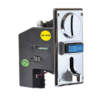

Descripción

El aceptador de monedas te permite añadirle a tu aplicación la capacidad de cobro por medio de la detección de hasta 6 tipos de moneda programables. Los sensores detectan el grosor, diámetro y tiempo de caída de cada moneda para identificarlas y el dispositivo reporta el tipo de moneda mediante pulsos. Este receptor de monedas puede aceptar hasta 5 tipos diferentes de monedas al mismo tiempo y es ampliamente utilizado en máquinas expendedoras, juegos de árcade, teléfonos públicos, y otros.

Especificaciones

* Voltaje de alimentación: 12 V.
* Corriente de trabajo: 65 mA.
* Diámetro de la moneda: 15 mm ~ 29 mm.
* Espesor de la moneda-- 1.8 mm ~ 3 mm.
* Para 5 monedas.
* Programable.
* Señal de salida: De pulso.
* Presión atmosférica: 86 Kpa - 106 Kpa.
* Tasa de precisión de  identificación: 99.5 %.
* Humedad de trabajo: < 95 %.
* Velocidad: < 0.5 seg.
* Material: Plástico.

**RaspBerry Pi**

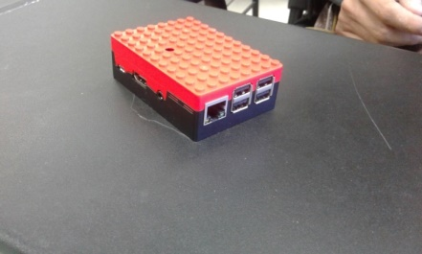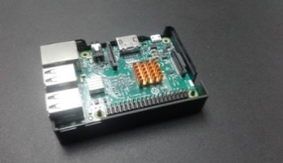

**Pantalla de 3.5** pulgadas para raspberry pi b, b+, 2, 3 montable sobre la raspberry.

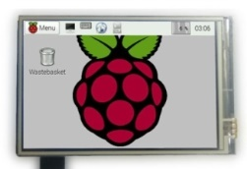

**Especificaciones técnicas:**

1. Tipo de lcd : tft transmissive
2. Interface: spi(32mhz)
3. Pixeles: 320*(rgb)*480  dots
4. Tamaño: 86.0*56.2mm
5. Peso aproximado: tbd  g.
6. Luz de fondo: 6 white led
7. Chip touch: xpt2046

**Dupont Alambres** Para Protoboard, Jumper Wire (paquete De 70)

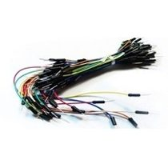

**Sensores inductivos de proximidad.**

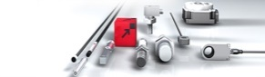

Descripción.

Detección sin contacto de objetos metálicos a distancia. Los sensores inductivos de proximidad emiten un campo electromagnético alterno. Si un objeto metálico entra en el campo de detección, se inducen corrientes de Foucault en el objeto y se reduce la amplitud de la señal, esto activa el cambio de estado en la salida del sensor.

Entre las ventajas de los sensores inductivos de proximidad se incluyen:

* Ignoran agua, aceite, suciedad y partículas no metálicas
* Insensibles al color del objeto y a su acabado superficial
* Resistentes a cortocircuitos
* Soportan entornos con grandes sacudidas y vibración

**Sensores Magnéticos**

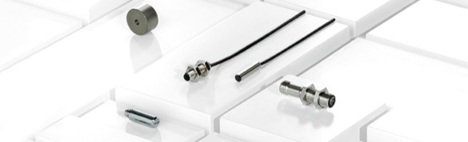

Descripción.

En comparación con los sensores inductivos, los sensores magnéticos ofrecen una mayor distancia de actuación con el mismo tamaño constructivo. Las paredes de metal no férrico y aluminio no perjudican su comportamiento de conmutación. Estos sensores resistentes a vibraciones pueden utilizarse de forma lateral o frontal. El imán puede montarse enrasado en acero y reacciona al polo norte y polo sur. Nuestros sensores magnéticos ofrecen el sensor óptimo para cualquier tipo de cilindro. Su principal ámbito de aplicación: la consulta de las posiciones del pistón de cilindros neumáticos e hidráulicos.

Ventajas:

* Empleo universal
* Comportamiento de conmutación muy preciso y fiable
* Prolongada vida útil ya que funcionan sin contacto y sin desgaste
* Montaje de reducidas dimensiones, gracias a los pequeños tamaños constructivos

**Sensores ópticos**

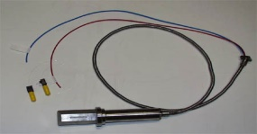

Descripción.

Un sensor óptico se basa en el aprovechamiento de la **interacción entre la luz y la materia** para determinar las propiedades de ésta. Una mejora de los dispositivos sensores, comprende la utilización de la fibra óptica como elemento de transmisión de la luz.

Los sensores ópticos, presentan importantes ventaja cuando lo que se desea es determinar propiedades físicas o químicas:

* Es un método no destructivo y no invasivo.
* Ofrece posibilidades de integración en sistemas más complejos.
* Bajo coste y tecnología bien establecida.
* Posibilidades de control a distancia de lugares poco accesibles físicamente.
* Capacidad de conformar redes espaciales de sensores para el control de parámetros en grandes superficies.

**Sensores de presión**

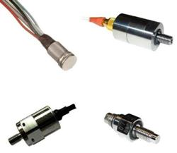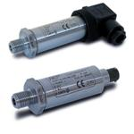

Los sensores de presión o transductores de presión son elementos que transforman la magnitud física de presión o fuerza por unidad de superficie en otra magnitud eléctrica que será la que emplearemos en los equipos de automatización o adquisición estándar. Los rangos de medida son muy amplios, desde unas milésimas de bar hasta los miles de bar.

Para cubrir los diferentes rangos de medida, precisión y protección, disponemos de una gran variedad de transductores de presión, fabricados con diferentes tecnologías, que permiten cubrir todas sus necesidades. A continuación encontrará un resumen de prácticamente todos los sensores de presión disponibles en el mercado, agrupados según su formato y tipo de medida.

|  |  |  |  |  |  |  |  |  |  |  |  |
| --- | --- | --- | --- | --- | --- | --- | --- | --- | --- | --- | --- |
| |  |  | | --- | --- | | |  | | --- | | [SENSOR DE DISTANCIA ULTRASONICO HC-SR04 ARDUINO](javascript:;) | | |  | |  | | |  |  |  | | --- | --- | --- | |  |  |  | | | |  | | --- | |  | | Sensor de distancia ultrasónico de alta precisión HC-SR04 para Arduino o Raspberry Pi. - Voltaje Operativo: 5V DC - Intensidad: Menos de 2mA. - Angulo de Detección: No más de 15º - Distancia de Detección: 2cm~450cm. - Precisión: Hasta 3mm Para usar este sensor con una Raspberry Pi es necesario un conversor ADC (Analog to Digital Converter): | |

Antena LiteBeam M5

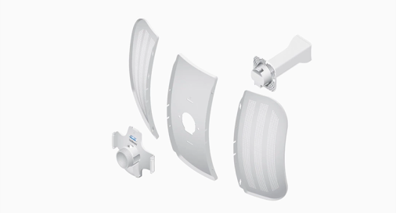

Descripción

Ofrece una alta ganancia de 23 dBi y un patrón de antena direccional para una mejor inmunidad al ruido, además cuenta con alineación de tres ejes, el LiteBeamM5 se ensambla en segundos sin necesidad de herramientas, diseñada para enlaces distancia y wireless bridging. Opera en el rango mundial no-licenciado de 5 Ghz con rangos que le brindan alta performance de hasta 100Mbits reales de transferencia en un rango de hasta 30km.

|  |  |  |  |  |
| --- | --- | --- | --- | --- |
| Nombre | Cantidad | Marca | Precio | Imagen |
| Lite Beam | 2 | Ubiquiti Ne tworks | $1350 cada una | http://www.microcom.com.ar/fotos/00007097.jpg |

Especificaciones**:**

Modos de Operación: Cliente CPE. (Para AP se debe instalar firmware)

-Señalización propietaria: AirMax (SISO TDMA).

-Sistema airOS 5.

-Potencia de Salida: 315 mW.

-Ancho de Banda: 150 Mbps. **

-Canal ajustable de 5 a 40 MHz.

-Antena de Rejilla de 23 dBi incluida.

-Una sola Polaridad (Vertical / Horizontal).

-Seguridad: WEP, WPA, WPA2 y MAC ACL.

-Temperatura: -30°C a 75°C

-Alimentación: 24 Vcc, 0.3 A (incluye PoE pasivo. No compatible con Airgateway)

-Dimensiones: 362 x 264 x 184 mm / Peso: 750 g

Características:

|  |  |
| --- | --- |
| **Modelo** | **LiteBeam M5. (LBE-M5-23)** |
| Procesador | MIKS 74K |
| Memoria | 64 MB |
| Ethernet | Puerto 10/100 Ethernet |
| Frecuencia de Operación | 5150 - 5875 MHz |
| Ganancia | 23 dBi |
| Potencia de Transmisión | 23 dBm |
| Energía | Adaptador PoE a 24V, 0.2 A |
| Max. Consumo de Potencia | 4 W |
| Temperatura de Operación | -40° a 70° C |
| Dimensiones | 362 x 267 x 184 mm |
| Sistema Operativo | airOS 7 |

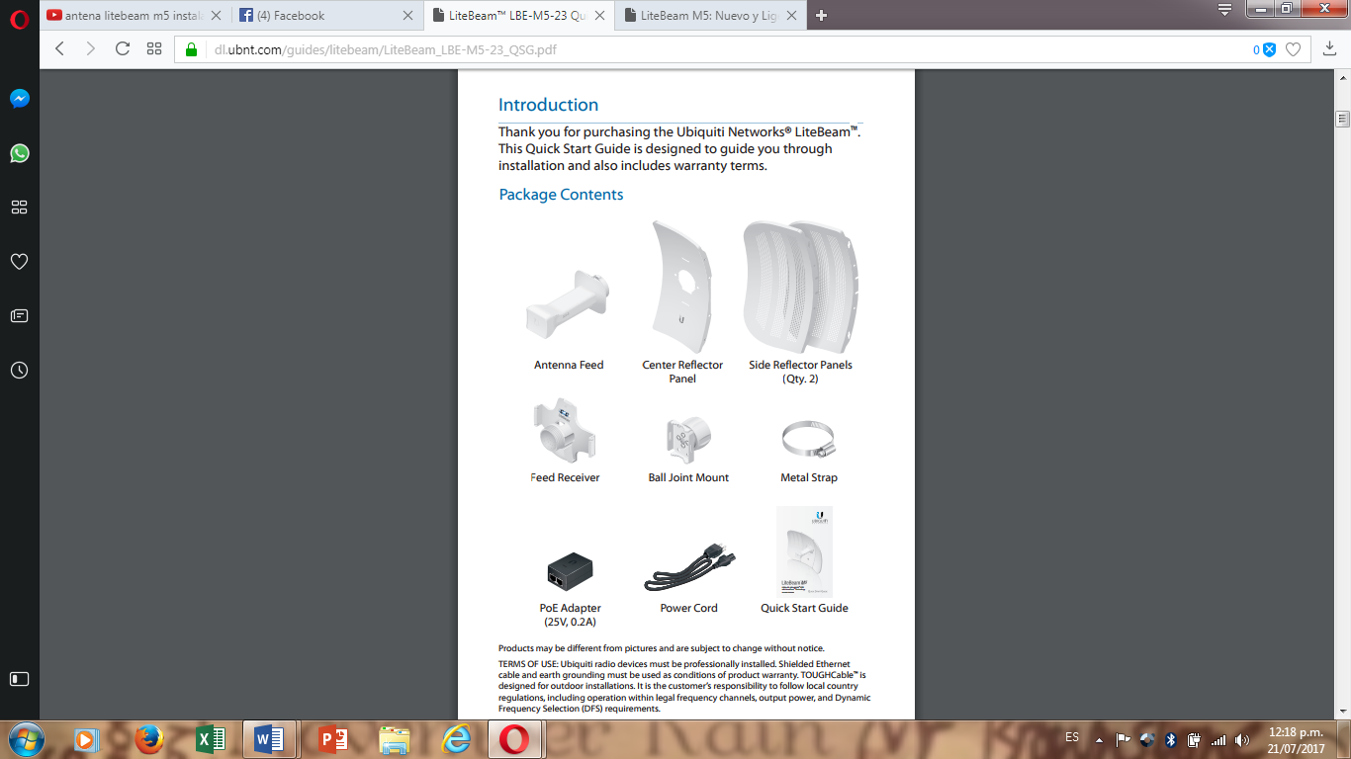

Requerimientos para instalación:

* Llave de 7 mm o un destornillador
* El cableado blindado de Categoría 5 (o superior) debe utilizarse todas las conexiones Ethernet cableadas y deben conectarse a tierra a través del terreno AC del PoE.
* Cable Ethernet blindado de grado industrial de Ubiquiti
* Puerto Ethernet Soporta conexiones 10/100 y PoE pasivo. Este puerto debe estar conectado al servidor LAN y DHCP.
* Botón de reinicio Para restablecer los valores predeterminados de fábrica.
* Adaptador PoE.

**LEDS**

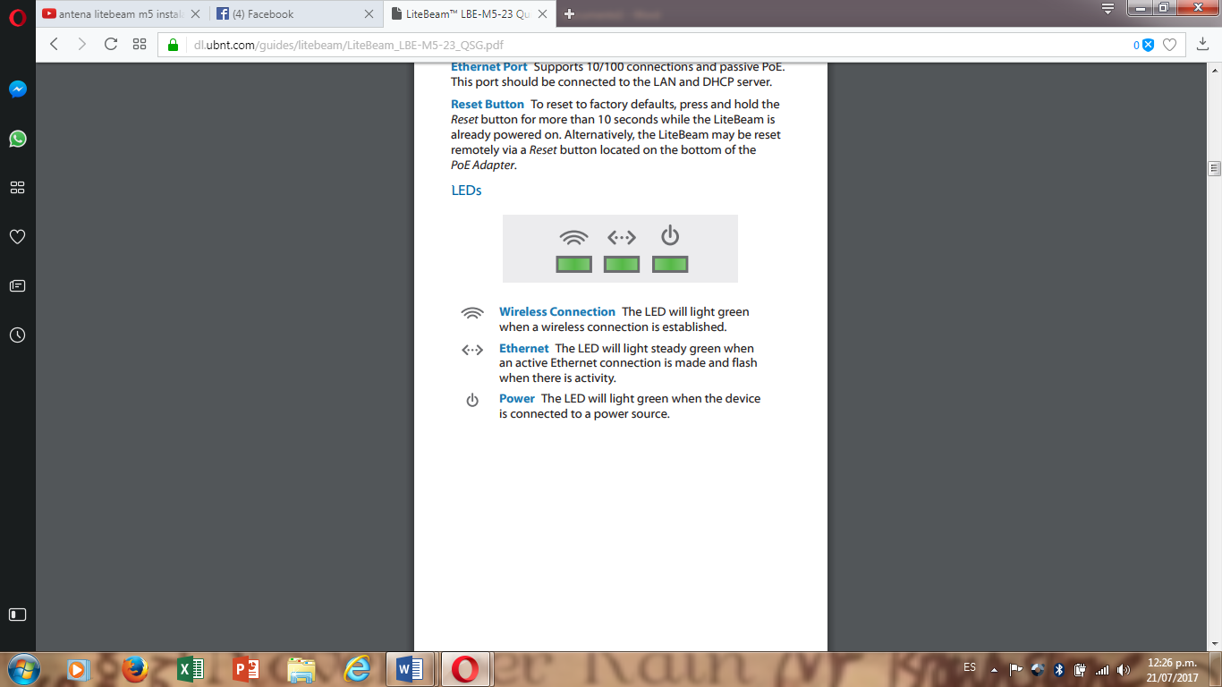

Conexión inalámbrica El LED se encenderá en verde cuando se establece una conexión inalámbrica. Ethernet El LED se iluminará de color verde. Se realizará una conexión Ethernet activa y se mostrará cuando hay actividad. El LED se iluminará en verde cuando se está conectado a una fuente de alimentación.

Instalación de hardware

1. Montar el reflector de la antena uniendo el lado de los paneles reflectores al panel central del reflector:

a. Inserte las cabezas de los dos pernos de montaje al centro del reflector en la gran abertura de los agujeros ranurados de un panel reflector lateral. Deslice el Panel Reflector Lateral hacia abajo hasta que los bordes superiores de los paneles se alinean. El panel reflector lateral es capturado cuando ambas cabezas de los pernos de montaje están situadas sobre la abertura estrecha de los orificios ranurados. Repita el montaje para el otro Panel Reflector Lateral.

2. Sujete el ensamble del reflector a mano (no utilice una mesa o superficie plana) e inserte el receptor de alimentación en el reflector para asegurar los paneles:

a. Alinee las flechas en el Panel del Reflector Central y alimentar el receptor e insertar ambos bordes del reflector lateral de los paneles reflectores centrales en los brazos del receptor de alimentación. Conecte el otro extremo del cable Ethernet de la LiteBeam al puerto Ethernet denominado POE en la Adaptador PoE.

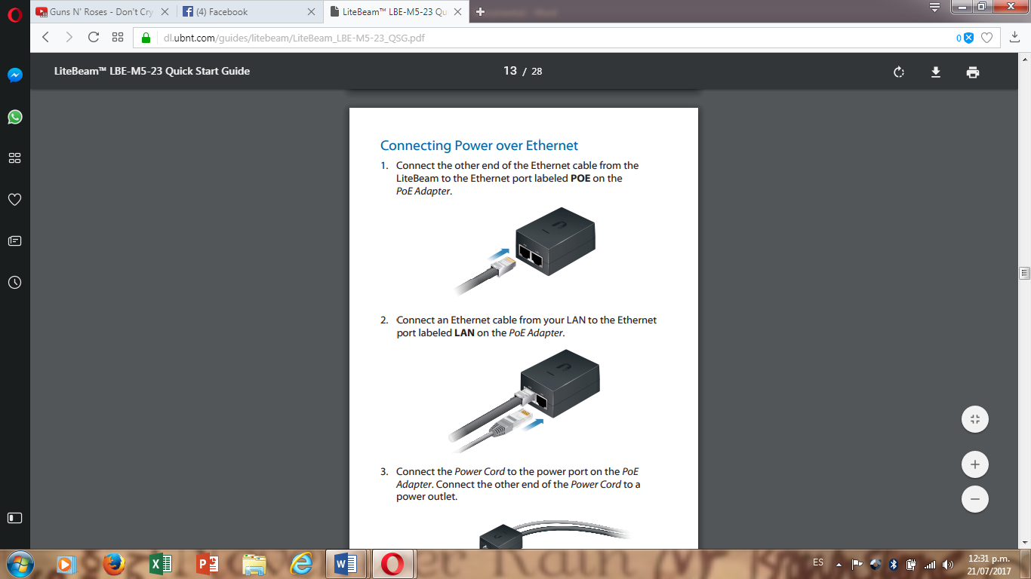

Conecte un cable Ethernet de su LAN a la red Ethernet Puerto con la etiqueta LAN en el adaptador PoE



Connect the Power Cord to the power port on the PoE Adapter. Connect the other end of the Power Cord to a

**power outlet.**

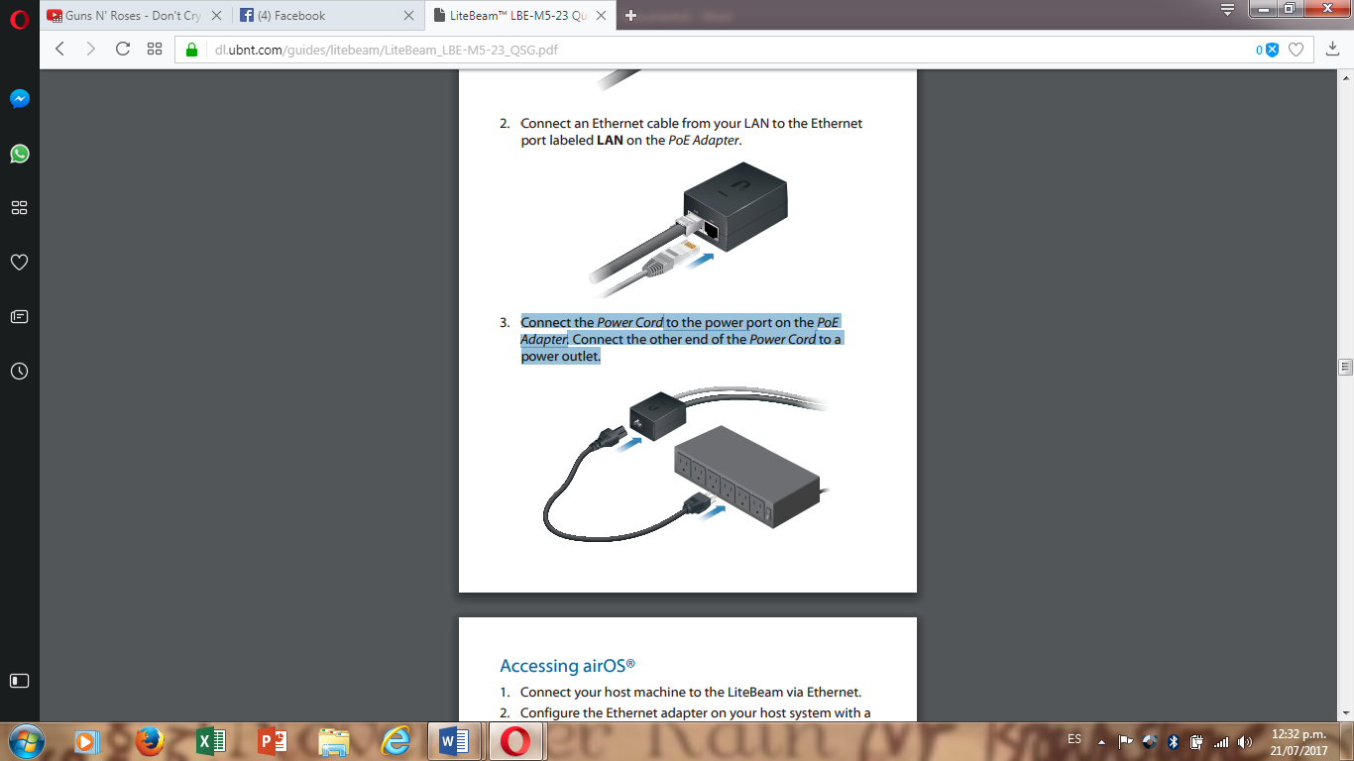

Conecte su máquina host al LiteBeam a través de Ethernet.

2. Configure el adaptador Ethernet en su sistema host con un

Dirección IP estática en la subred 192.168.1.x.

3. Inicie su navegador web. Escriba https://192.168.1.20 en el campo de dirección. Pulse enter (PC) o regresar (Mac).

4. Aparecerá la pantalla de inicio de sesión. Ingrese los datos en el nombre de usuario y campos de contraseña. Seleccione su país y su idioma.

Debe aceptar los Términos de uso para utilizar el producto.

Haga clic en Inicio de sesión.

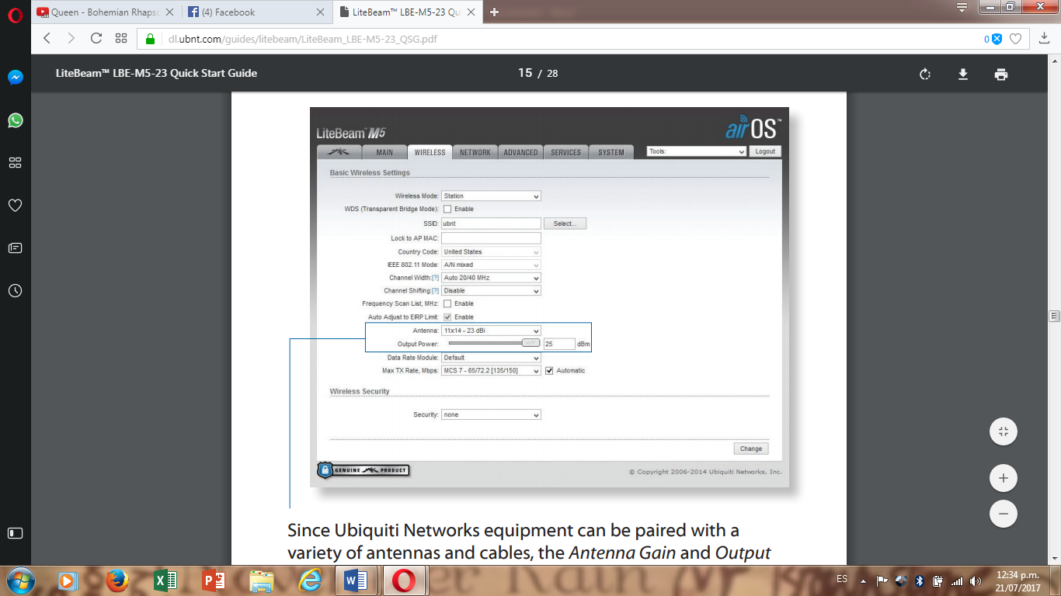

Debido a que el equipo Ubiquiti Networks puede ser emparejado con una variedad de antenas y cables, el Antena Gain y Output. Los campos de energía se proporcionan al instalador profesional para el cumplimiento de los requisitos reglamentarios.

Enlace de punto a punto con antena Lite Beam M5

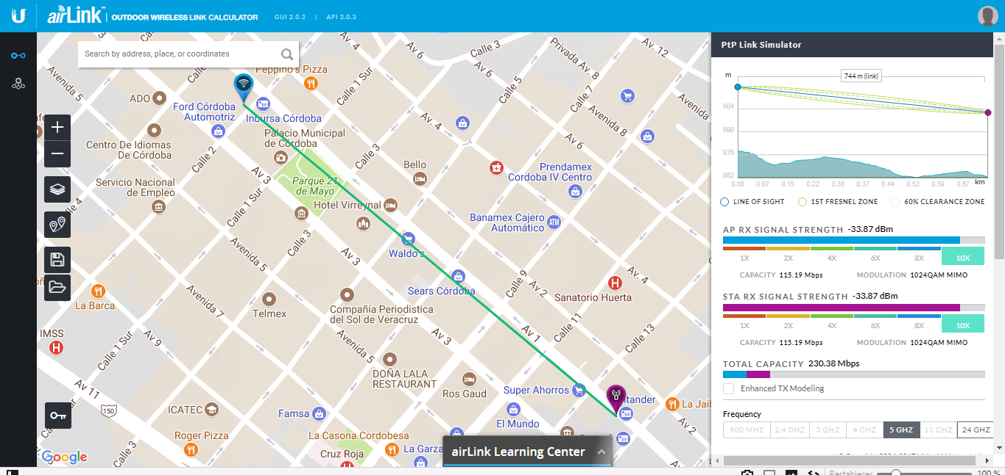

Enlace de la calle 2 a la calle 13

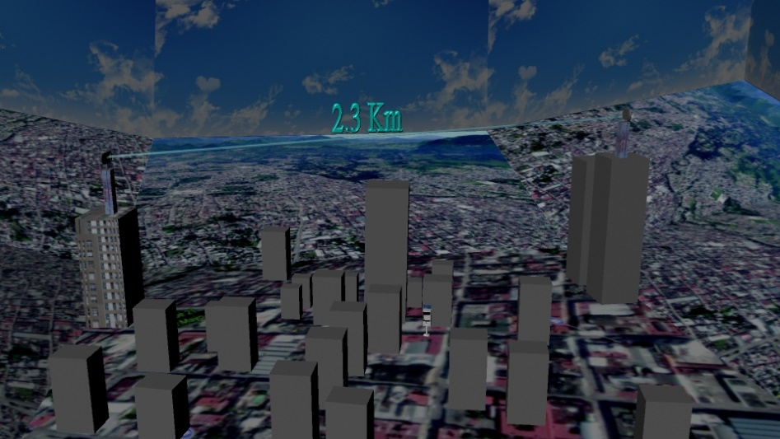

Distancia 2.3 k

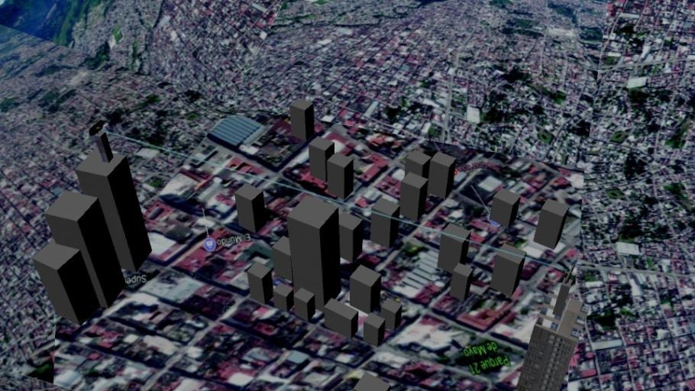

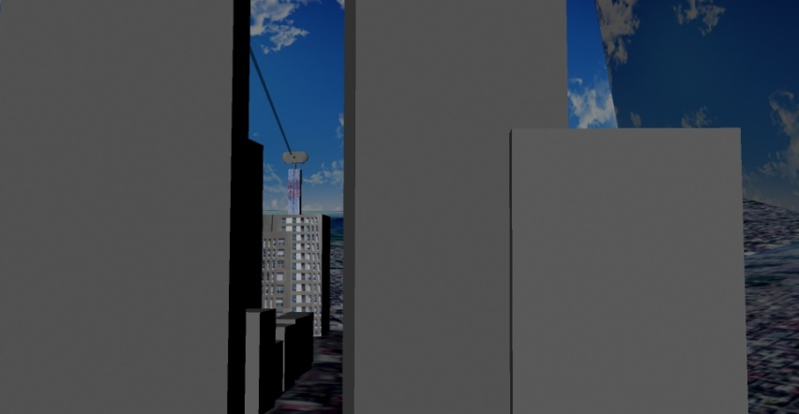

La señal La señal es enviada del edificio de la calle 2 al edificio de la calle 13 teniendo como obstáculo edificios del mismo tamaño.

En este caso se debe sobre pasar es decir poner las antenas más altas o rodearlas para que la señal sea frecuente.

# Estudio Financiero

**Inversiones requeridas**

|  |  |  |
| --- | --- | --- |
|  | T1 | T2 |
| Inversión requerida | $9,000 | $6,000 |
| Costo de mantenimiento anual | $7,300 | $8,000 |
| Mano de obra | $11,000 | $12,400 |
| Valor de salvamento anual para los próximos 10 años | $4,000 | $2,200 |

Supuestos:

1. El salario aumenta un 4% cada año sobre el inmediato.
2. Los costos de mantenimiento aumenta un 3% cada año sobre el valor inmediato.



## Presupuesto de ingresos y egresos

Se prevé una estimación por venta de parquímetro físico de $55,000.00 y de $45,000.00 por parquímetro virtual, los parquímetros con licencia tendrán un costo extra de $40,000.00, sumados al costo total de los parquímetros vendidos.





